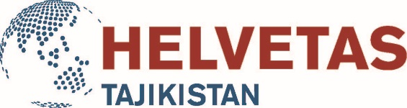

ХЕЛЬВЕТАС - это независимая швейцарская организация по развитию, деятельность которой охватывает тридцать стран Африки, Азии, Латинской Америки и Восточной Европы. Мы приносим реальные изменения в жизнь более трех миллионов людей, находящихся в неблагоприятных жизненных условиях. ХЕЛЬВЕТАС реализует проекты развития в области водоснабжения и санитарии, сельского хозяйства и питания, образования, экономического развития, демократии и мира, а также климата и окружающей среды.
Ассоциация «ХЕЛЬВЕТАС Свисс Интеркооперейшен», Филиал в Республике Таджикистан, в рамках Национального Проекта по Управлению Водными Ресурсами, объявляет следующий открытый национальный тендер:
Код запроса: 1/2022/RFQ/HSI/NWRMP «Проведение ремонтных работ в здании Управления мелиорации и ирригации Б. Гафуровского района, Агентства мелиорации и ирригации при правительстве РТ»

Крайний срок подачи предложения: 11 августа 2022 года (четверг), 09:00 часов дня, местного времени.

Для получения полной версии документов вышеуказанных тендеров обращайтесь по адресам г. Душанбе, ул. Бухоро 2А и г. Худжанд, проспект И. Сомони 1А либо по электронной почте Tender.Tajikistan@helvetas.org и Projects.TJK@helvetas.org (Просьба указать код соответствующего запроса в теме письма)

Примечание: Контракт на выполнение реабилитационных работ будет зависеть от наличия финансирования.

